机关事业单位网络身份凭证申领指南

一、办理依据
《互联网政务应用安全管理规定》第七条：机构编制管理部门为机关事业单位制发专属电子证书或纸质证书。
《机关事业单位网络身份管理办法》第四条：机构编制管理部门为机关制发统一社会信用代码电子证书、为事业单位制发事业单位法人电子证书，作为其在网络空间的权威身份凭证。机关事业单位网络身份凭证与机关统一社会信用代码证书、事业单位法人证书并行使用。
二、办理结果
机关事业单位网络身份凭证按照电子证照六项国家标准建设，是电子证照的一种，具有防伪、防篡改、防抵赖等特性，能够实现全国范围内互通互认。以下是机关事业单位网络身份凭证样例图：
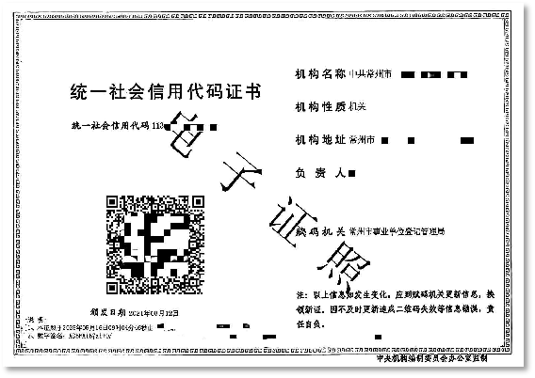
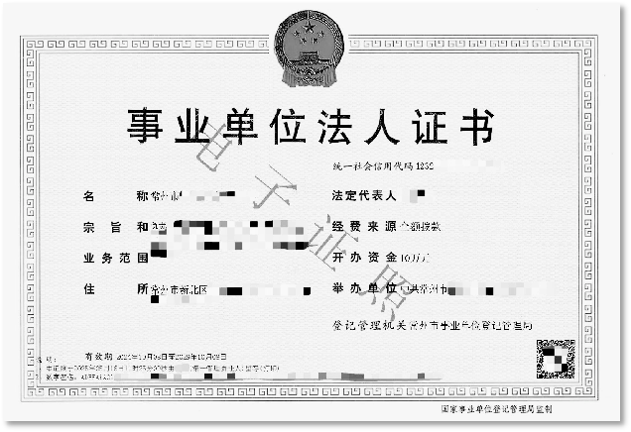
三、办理流程
1. 明确网络身份凭证第一管理责任人；
2. 填写网络身份凭证申领表
3. 将申领材料发送至编办邮箱
4. 编办核验材料后向申请人发送短信，通知申领人线上领取网络身份凭证
5. 安装公安部“国家网络身份认证”APP，完成注册验证
6. 安装中央编办“网络身份凭证”APP
7. 登录机关事业单位网络身份管理系统，填写本单位统一社会信用代码、手机号等信息
8. 打开公安部“国家网络身份认证”APP，使用“扫一扫”功能扫描系统提供的二维码进行身份认证
9. 打开中央编办“网络身份凭证”APP，使用“下载证书”功能扫描系统提供的二维码，下载网络身份凭证
机关事业单位网络身份凭证申领流程图

明确网络身份凭证第一管理责任人
线下办理
线上办理

第一管理责任人携带材料、手机
到市委编办当面办理
第一管理责任人下载并填写
网络身份凭证申领表

将申领材料发送至编办邮箱

编办核验材料后向申请人发送短信，通知
申领人线上领取网络身份凭证

安装公安部“国家网络身份认证”APP，完成注册验证
安装中央编办“网络身份凭证”APP

登录机关事业单位网络身份管理系统，填写单位统一社会信用代码、手机号等信息

打开公安部“国家网络身份认证”APP，使用“扫一扫”功能扫描系统提供的二维码进行身份认证

打开中央编办“网络身份凭证”APP，使用“下载证书”功能扫描系统提供的二维码，下载网络身份凭证

四、操作步骤
（一）明确网络身份凭证第一管理责任人
第一管理责任人是指机关事业单位领取并持有本机构网络身份凭证的人员。第一管理责任人可以授权管理人管理本机构网络身份凭证，还可以授权使用人使用本机构网络身份凭证，但要对自身、管理人、使用人管理和使用网络身份凭证的行为负总责，确保本机构网络身份凭证安全、合理使用。管理人是指管理本机构网络身份凭证的人员，由第一管理责任人授权，最多可设置3人。使用人是指使用本机构网络身份凭证的人员，由第一管理责任人或者管理人授权，使用人数量没有限制。
第一管理责任人需准备一部能够连接互联网并具有NFC功能的鸿蒙或安卓系统手机，且确保手机NFC处于开启状态（以华为手机为例：设置→更多连接→NFC），用于安装“网络身份凭证”APP和个人身份验证。
（二）填写网络身份凭证申领表
机关填写《统一社会信用代码电子证书申领表》，事业单位填写《事业单位法人电子证书申领表》，相关表格可以在机关事业单位网络身份管理系统（https://wlsf.conac.cn/）机关事业单位端下方“申领网络身份凭证”→“查看申请材料”中下载（所属地区选择江苏省/常州市/常州市直）。以下是下载申领表相关材料步骤示意图：
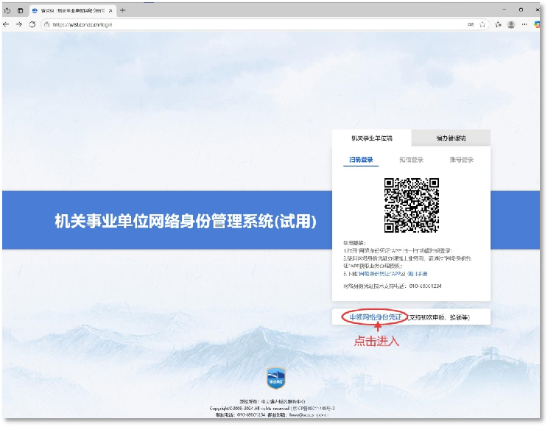

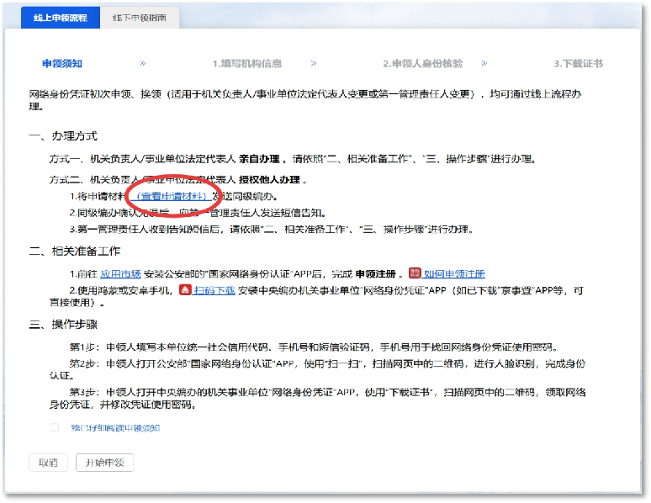

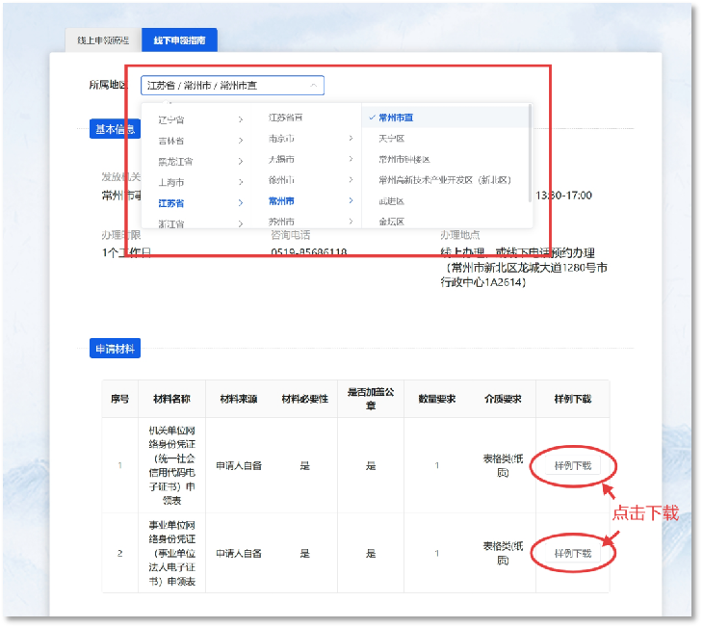
申领表填写完成后，将签字盖章件（PDF、图片格式均可）发送至编办邮箱892683604@QQ.com。编办核验材料后向申领人发送短信，通知申领人线上领取网络身份凭证。
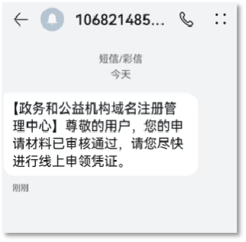
（三）下载安装应用
1. 安装公安部“国家网络身份认证”APP
（1）在手机应用市场搜索并下载“国家网络身份认证”APP。
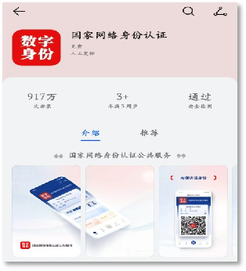
（2）注册验证。
打开APP，点击申领，选择居民身份证，将第一管理责任人身份证原件靠近手机背面进行识别，并按引导进行电子身份证的申领。

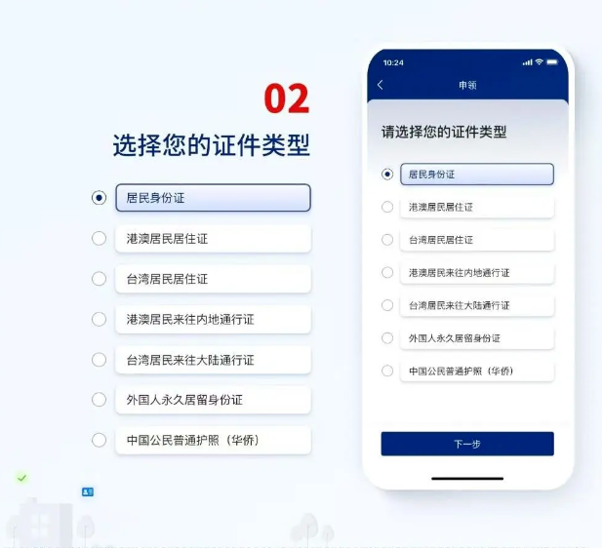

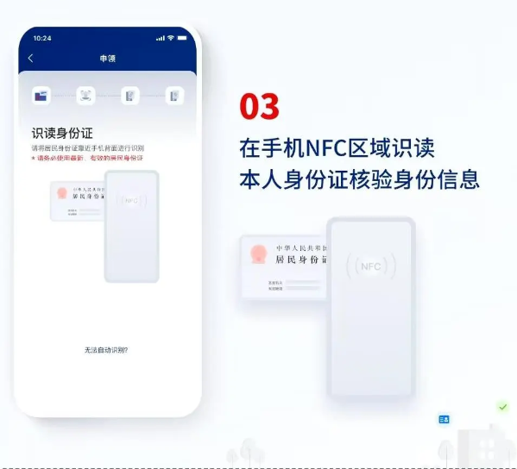
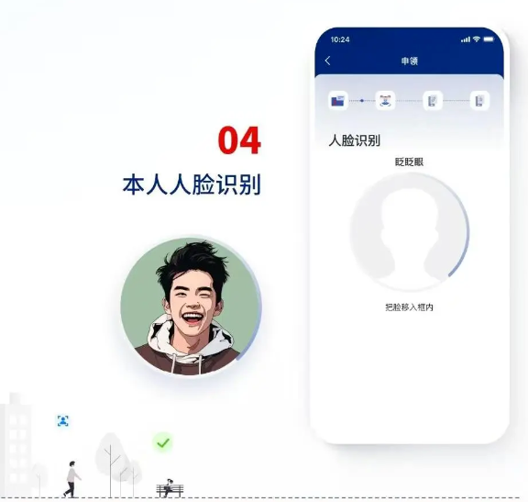

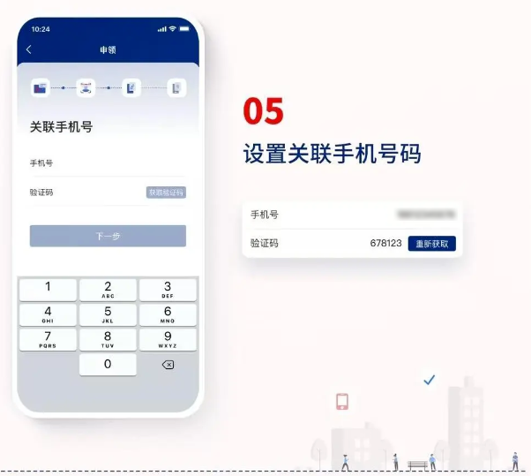
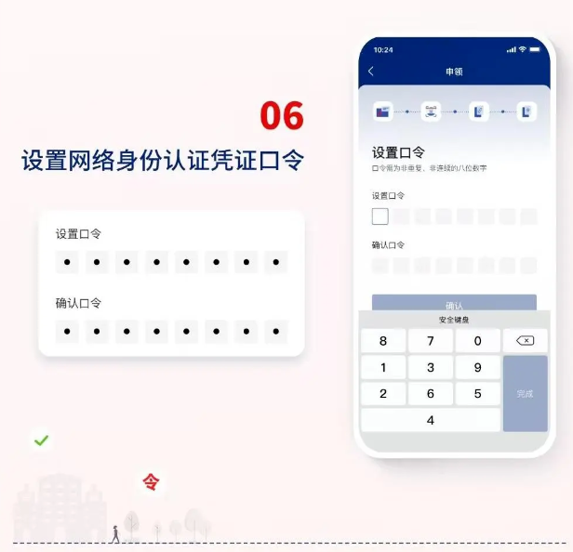

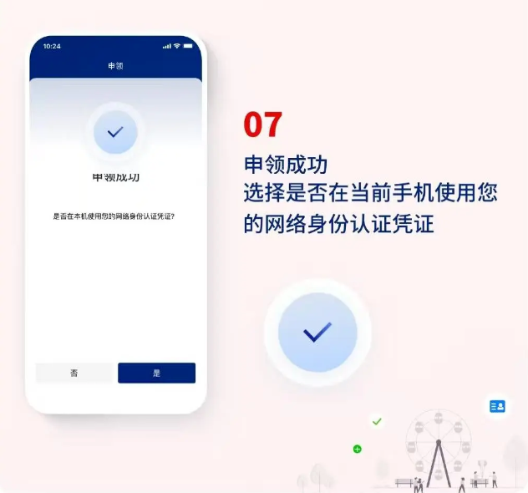
申领成功后，返回首页点击登录，右下角选择“身份信息人像登录”，按指引输入姓名、身份证号码后进行人脸识别，即可获取第一管理责任人数字身份。
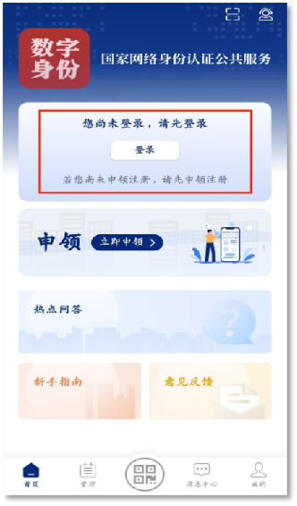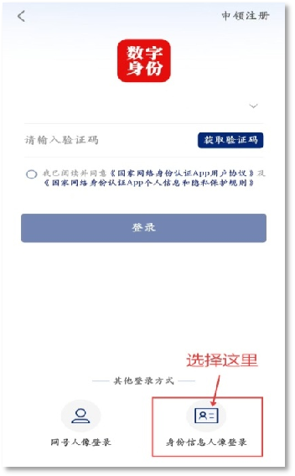

2. 安装中央编办机关事业单位“网络身份凭证”APP
（1）点击“扫码下载”，通过手机扫码下载“网络身份凭证”APP。部分手机需开启“应用内安装其他应用”权限（以华为手机为例：在设置→应用和服务→权限管理→应用内安装其他应用→选择对应浏览器给予权限即可）。下载完成进入“网络身份凭证”APP，业务办理地址选择江苏。
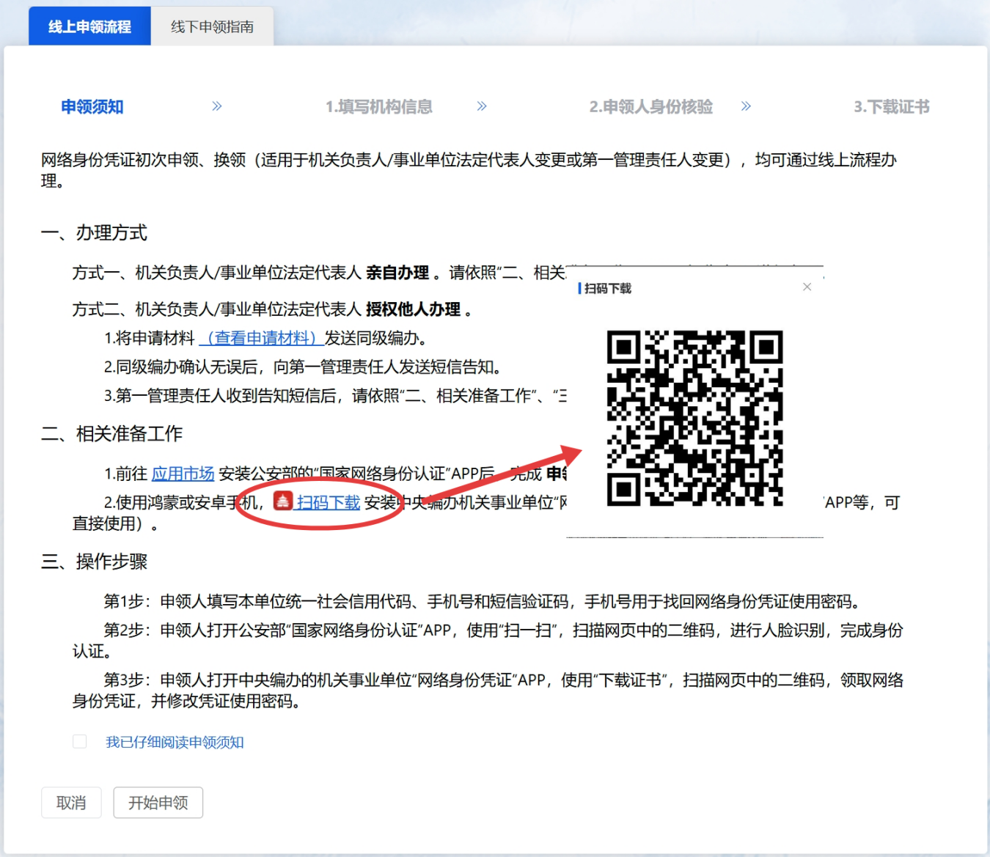

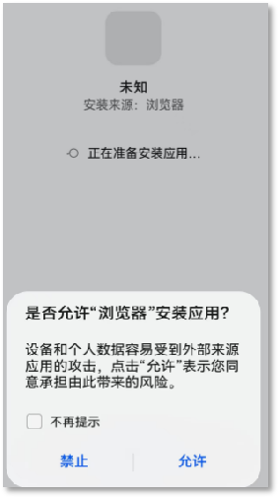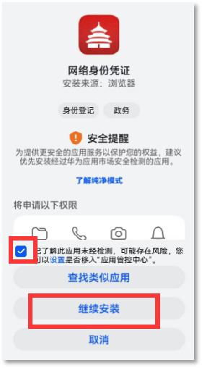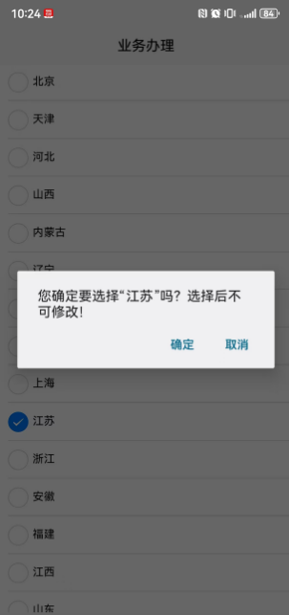

（四）线上申领
1. 填写机构信息
登录机关事业单位网络身份管理系统（https://wlsf.conac.cn/），点击机关事业单位端下方“申领网络身份凭证”，阅读申领须知，打钩并点击下方“开始申领”。进入“填写机构信息”页面，在空格中准确填写申领机构统一社会信用代码和联系人手机号码，获取并填写验证码。
注意：手机号用于找回网络身份凭证使用密码，请务必与第一管理责任人手机号码一致。

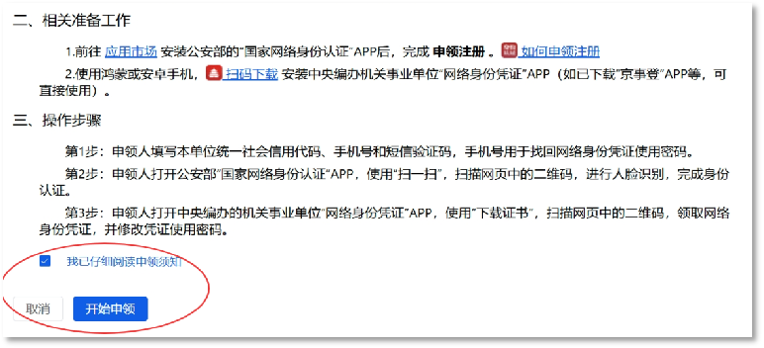
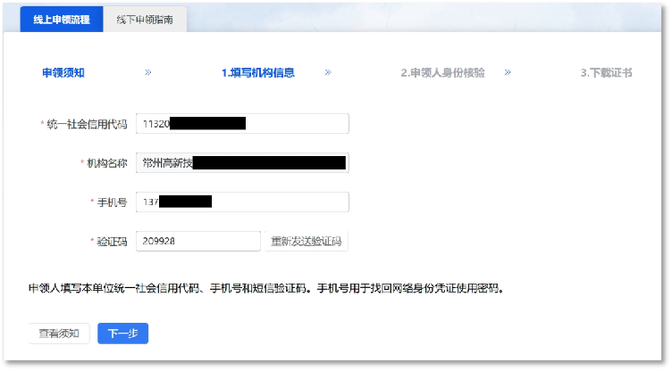

2. 身份核验
机构信息填写完成后，点击“下一步”，进入“申领人身份核验”模块，打开公安部“国家网络身份认证”APP，点击右上角扫码图标，进行网络身份认证凭证身份认证，确认第一管理责任人身份凭证信息后点击右下角确认，按提示步骤完成线上身份核验。
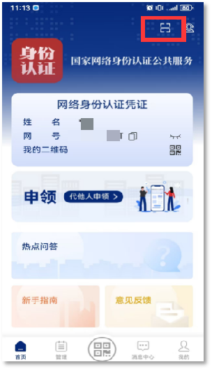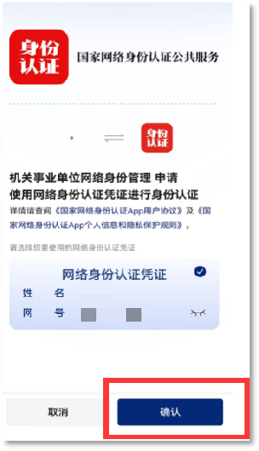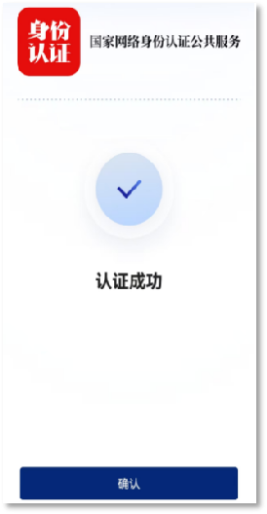

3. 下载证书
申领人身份核验通过后，点击下一步，进入“下载证书”模块，浏览器会出现证书二维码。尽快（二维码5分钟后失效）打开中央编办“网络身份凭证”APP，分别点击“电子证书”“下载证书”，扫描二维码，并按步骤下载机关事业单位电子证书。

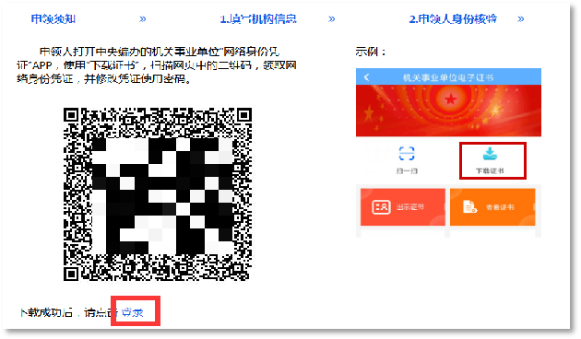
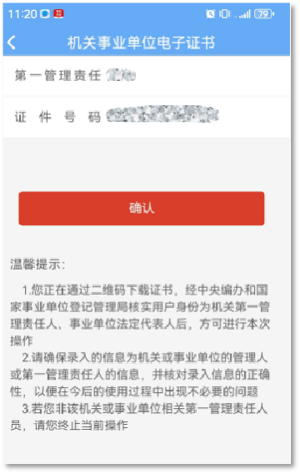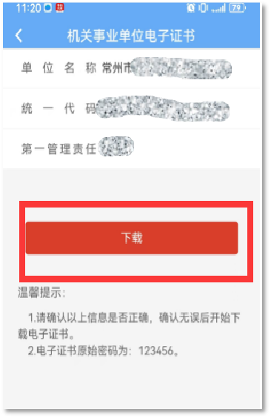

首次下载电子证书会要求用户修改密码，初始密码为123456，输入初始密码，并修改新密码后即可下载成功。

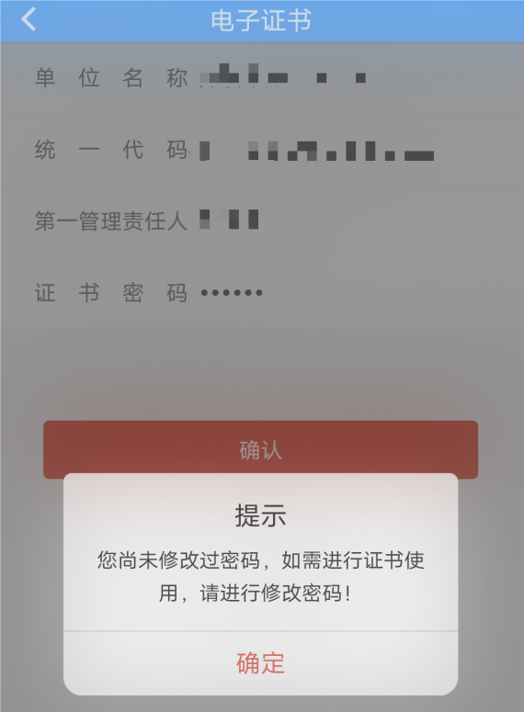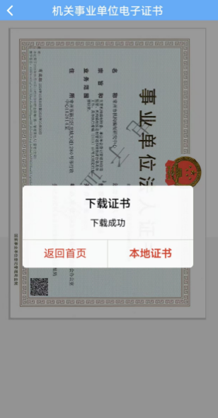
（五）线下申领
特殊情况需要线下领证的，请提前电话联系，由第一管理责任人带好以下材料，到市委编办1A2614办理：
网络身份凭证申领表、本单位证书原件及其复印件（加盖机构公章）、申领人身份证原件及复印件（加盖机构公章）、能够连接互联网并具有NFC功能的鸿蒙或安卓系统手机。

